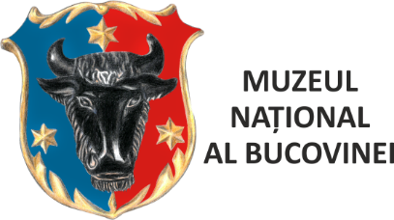
Veșminte domnești
Atelier creativ de colaje textile
Proiect de educație muzeală pentru familii cu copii

Fișă de înscriere
Nume copil/părinte: _____________________________________
Prenume copil/părinte: _____________________________________
Vârsta copilului: _____________________________________
Date de contact (telefon): _____________________________________
Locație: Muzeul de Istorie Suceava, Sala Realitate Virtuală
Perioada de desfășurare: vacanța de vară 2024 (26 iunie, 4 iulie, 1 august)
Atelierul este dedicat familiilor cu copii cu vârsta cuprinsă între 6-9 ani. Se va lucra în echipe părinte-copil. Folosind diverse materiale (catifea, brocart, blană sintetică, dantelă, perle, foarfece, lipici, markere, fir auriu, plasă decorativă), copiii ajutați de părinți vor realiza un colaj textil, la alegere, după un model dat. Tema se va realiza într-un singur atelier, iar obiectele create se vor putea lua acasă.
Numărul maxim de participanți: maxim 20 de persoane/copii + părinți/atelier
Prețul atelierului: 10 lei/participant. În preț sunt incluse toate materialele necesare desfășurării atelierului
Data limită de depunere a fișei: 25 iunie 2024
Alegeți ziua în care doriți să înscrieți copilul (însoțit de un părinte):
⃝ Miercuri, 26 iunie 10:00-12:00
⃝ Joi, 4 iulie 10:00-12:00
⃝ Joi, 1 august 10:00-12:00
În cazul în care vor fi modificări ale datei atelierului vă vom anunța în timp util.
Fișa se depune la Muzeul Național al Bucovinei, str. Ștefan cel Mare, nr. 33, Suceava (sediul Muzeului de Istorie), Biroul Educație, Marketing și Comunicare. Fișa poate fi transmisă și pe email la: marketing@muzeulbucovinei.ro. Informații suplimentare despre proiect puteți obține la numărul de telefon 0230/216439, int. 116, biroul Educație, Marketing și Comunicare, Muzeul Național al Bucovinei.
Data: .......................... Semnătură:...................
În conformitate cu Regulamentul European 2016/679 privind protecția persoanelor fizice în ceea ce privește prelucrarea datelor cu caracter personal și privind libera circulație a acestor date vă dați consimțământul pentru prelucrarea datelor cu caracter personal, a fotografiilor și filmărilor realizate pe parcursul desfășurării evenimentului, numai pentru următoarele scopuri: organizarea, desfășurarea și promovarea evenimentului.
Sunteți de acord ca datele personale de contact să fie utilizate pentru informarea privind organizarea viitoarelor evenimente ale Muzeului Național al Bucovinei?
DA ⃝
NU ⃝

